LAPORAN PRAKTIKUM PEMROGRAMAN BERORIENTASI OBJEK (PBO)
PRAKTIKUM 12



2411102441052
Angga Maulana Saputra

FAKULTAS SAINS DAN TEKNOLOGI
PROGRAM STUDI S1 TEKNIK INFORMATIKA
UNIVERSITAS MUHAMMADIYAH KALIMANTAN TIMUR
Link Github: https://github.com/nikamushi/praktikum-pbo/tree/main/pertemuan12
- Screenshoot kode latihan
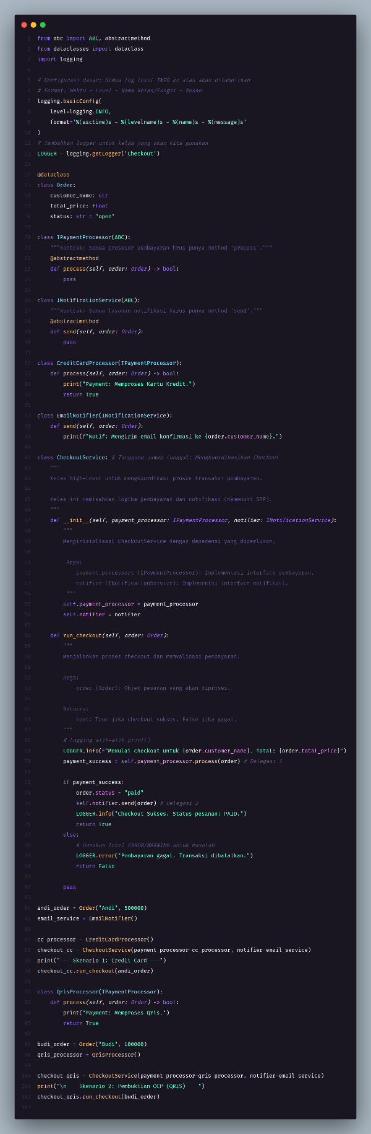
- Output
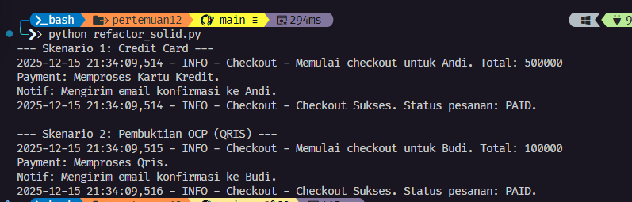
- Screenshoot kode latihan mandiri
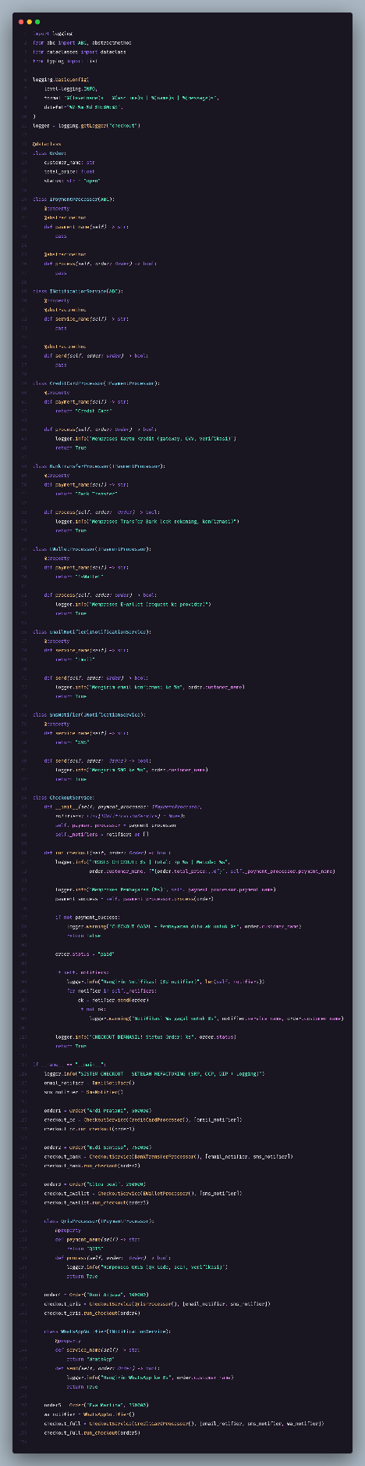
- Output
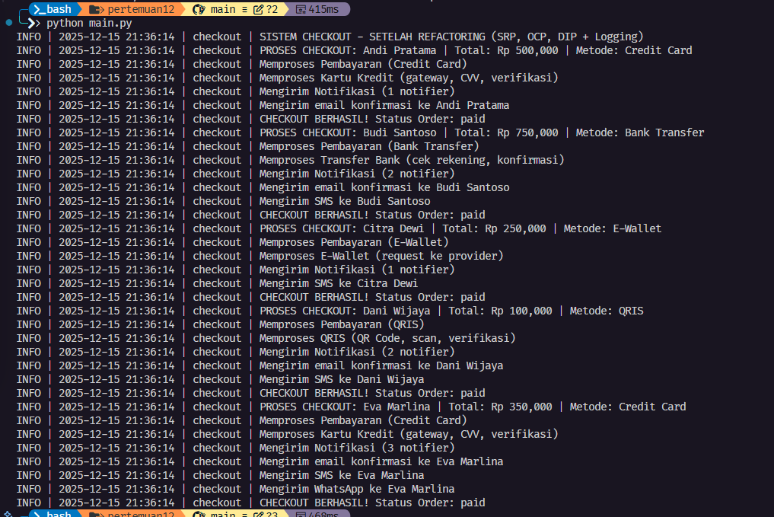
- Screenshoot history commit
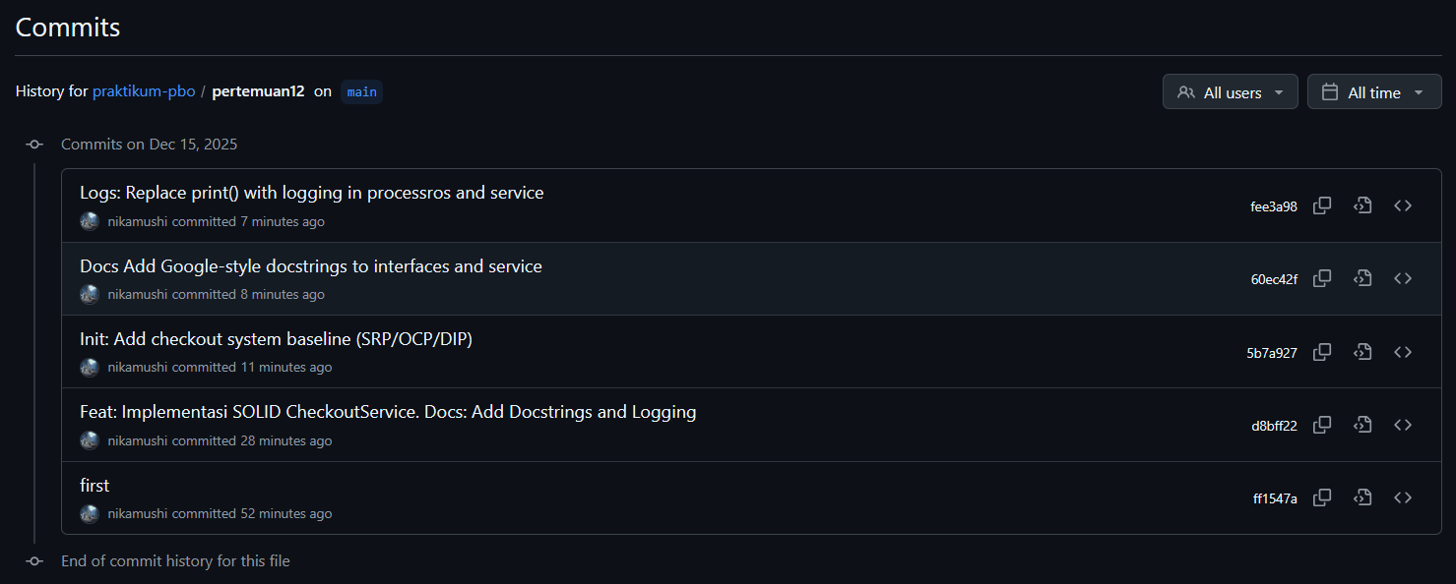
- Refleksi singkat:
- Docstring memperjelas kontrak dan maksud setiap class/method sehingga memudahkan kolaborasi dan onboarding.
- Logging menggantikan print untuk observabilitas; level INFO/WARNING membantu memisahkan informasi normal dan anomali saat debugging.
- Kombinasi Docstring + Logging meningkatkan traceability serta mempercepat identifikasi masalah di pipeline dan saat integrasi tim.

